安庆师范学院教务处函件

关于开展2010—2011学年第二学期学生评教工作的通知

各学院：
根据学校《安庆师范学院实施教学质量与教学改革工程的意见》(院发〔2007〕9号)等文件精神，进一步加强课堂教学质量监控，现将2010—2011学年第二学期学生评教工作的有关事项通知如下：
1、本学期的学生评教工作全部采取网上评教方式进行。实行网上评教的课程为： 2007级、2008级、2009级、2010级学生通过教务管理系统排课或选修的全部课程。
2、网上评教时间安排：
2007级、2008级学生：2011年5月27日——6月10日；
2009级学生：2011年6月11日——6月18日；
2010级学生：2011年6月19日——6月28日。
3、有关要求：
（1）学生网上评教，可在任一地点通过校园网主页点击“教务管理”进入教务管理系统进行评教（具体操作流程附后）。
（2）凡不按规定参加网上评教的学生，所修课程成绩将无法登录查询,不能参加选课。任何学生不得代替其他同学评教，一经查实，评教结果无效。
（3）评教截止时间2011年6月29日，2011年6月29日上午九点，评教系统将自动关闭，逾期未参加评教者，所修课程成绩将无法登录查询,不能参加选课。
（4）学生评价是教师课堂教学效果与质量的重要反馈，也是教师职称评审中教学考核的一项重要依据，请各学院务必高度重视此项工作，将网上评教的有关要求及时通知到每一位同学。网上评教期间，教务处将通过教务管理系统实时监控学生评教的进展情况。
（5）根据学校有关文件规定，各学院还应在下学期开学后两周内组织召开学生代表座谈会，了解、掌握有关信息，并及时向相关学院和教师反馈。
为保证此项工作规范、有序地进行，凡是发现有不符合安庆师范学院“学生评教”工作规范（见教务处网页公告）的行为或代替其他同学填写评教信息的行为，请及时向教务处报告。教务处工作日咨询和监督电话：0556－5300171。
附件：学生网上评教操作流程

特此通知

教 务 处
2011年5月24日
附件：
学生网上评教操作流程

一、学生在任一地点登录校园网主页面，点击 “教务管理”，或在地址栏直接输入http：//210.45.175.11，出现如下界面：
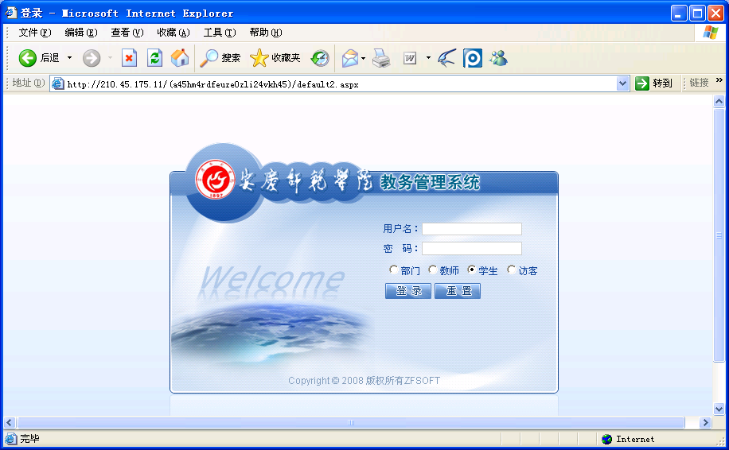

二、输入用户名和密码（初次登录者用户名和密码均为本人学号；为保障信息安全，请及时修改密码，遗忘密码者请与所在学院教学秘书联系），出现如下界面：
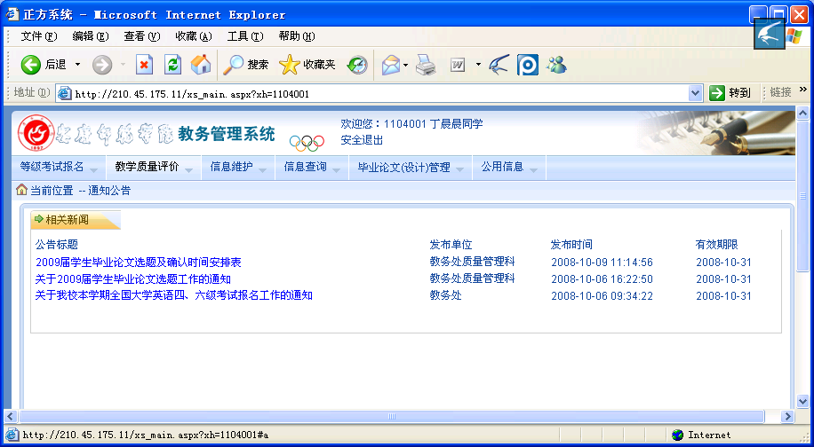
三、鼠标指向“教学质量评价”菜单，点击某门课程进入课程评价主页面（如下页图示），根据提示对教师上课情况进行评价，评价一门课程后立即点击“保存”按钮，必须一次评价完本学期所上的全部课程后，再点击 “提交”，否则，评价结果无效。如有其它评价与建议，可在最后一栏填写。
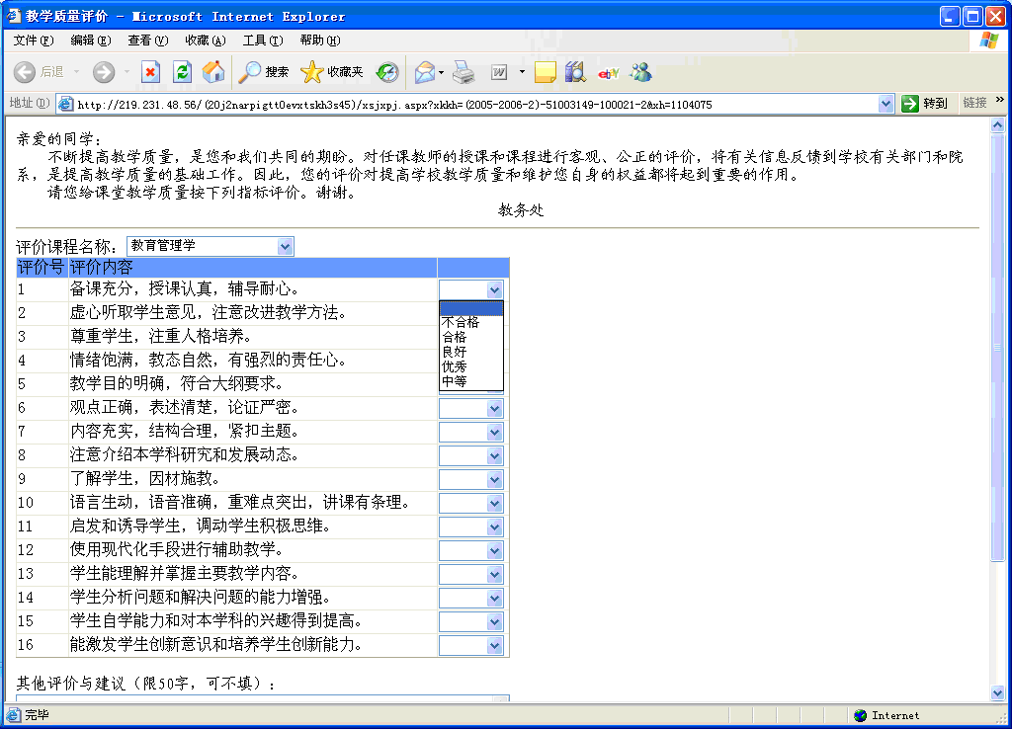
特别提示：必须一次将本学期所上的全部课程评价完，再点击提交，否则评价无效。

